Задание. Сделать конспект лекции. Составить сравнительную таблицу митоза и мейоза.

Лекция.6

Тема:**Клеточный цикл, его периоды. Митоз, его стадии и происходящие процессы. Биологическое значение митоза. Мейоз и его стадии. Поведение хромосом в мейозе. Кроссинговер. Биологический смысл мейоза**

В многоклеточном организме присутствуют разные виды клеток, которые составляют ткани. Митоз — главный механизм деления практически всех эукариотических клеток, то есть клеток, в которых есть ядро. Есть также клетки, которые делятся мейозом.

В процессе митоза материнская клетка делится на дочерние, таким образом происходит рост и обновление тканей и органов. С точки зрения генетической информации все клетки нашего организма идентичны, кроме половых клеток, или гамет, которые появились благодаря мейозу. Откуда берутся различия между клетками разных тканей? В зависимости от того, к какой ткани относится клетка, будут различия в реализации генов. Клетки мышц будут производить белки мышечных волокон, которые потом приведут к сокращению мышц, а клетки щитовидной железы будут производить гормоны, которые повлияют на скорость роста организма или обмен веществ. Несмотря на одинаковый набор генов, в разных клетках работают разные гены.

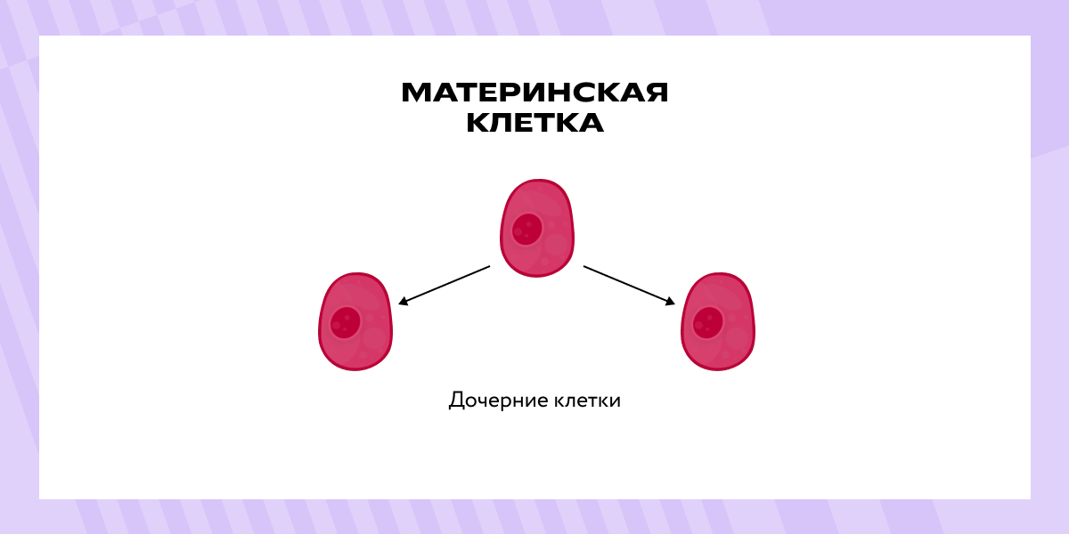

В существовании клетки, или клеточном цикле, можно выделить два периода. Митоз — это второй период, в который клетка делится. Большую часть клеточного цикла занимает первый период — **интерфаза**. Во время интерфазы происходит:

* рост клетки,
* синтез белка и других органических веществ клетки,
* образование органелл.

.

Во время интерфазы идёт активный синтез и накопление необходимых для деления клетки веществ. Интерфаза подразделяется на три фазы:

* **G1-фаза (пресинтетическая)** — клетка растёт, осуществляется синтез органических веществ и образование органоидов.
* **S-фаза (синтетическая)** — репликация ДНК (создание двух дочерних молекул ДНК на основе родительской молекулы ДНК). Две копии одной молекулы ДНК называются сестринскими хроматидами. Обе сестринские хроматиды, пока они соединены центромерой, составляют реплицированную хромосому. После разделения хроматид в ходе деления клетки их называют дочерними хромосомами. То есть хроматиды — это половинки реплицированных хромосом, которые в процессе деления становятся автономными структурами и превращаются в хромосомы. Таким образом, каждая хромосома представляет собой либо одну молекулу ДНК, либо, перед делением клетки, две абсолютно идентичные друг другу копии одной молекулы ДНК.
* ‍**G2-фаза (постсинтетическая)** — клетка готовится к делению: синтезируются белки, накапливается запас богатых энергией веществ (АТФ и глюкозы).

Когда все эти процессы завершены, клетка вступает в стадию деления, называемую митозом.

В схемах деления гаплоидный набор хромосом обозначают буквой n, а набор молекул ДНК (то есть хроматид) — буквой с. Перед буквами указывают число гаплоидных наборов: 1n2с — гаплоидный набор удвоенных хромосом, 2n2с — диплоидный набор одиночных хромосом, 2n4с — диплоидный набор удвоенных хромосом.

*Пример.* В клетках человека гаплоидный набор составляют 23 хромосомы. Значит, запись 2n2с означает 46 хромосом и 46 хроматид, а 2n4с — 46 хромосом и 92 хроматиды.

Митоз подразделяется на четыре фазы (изначально в клетках набор хромосом 2n2c):

* **Профаза** (2n4с) — спирализация хромосом, разрушение оболочки ядра, образование веретена деления.
* **Метафаза** (2n4с) — прикрепление хромосом к нитям веретена деления; хромосомы образуют экваториальную (метафазную) пластинку.
* **Анафаза** (4n4c) — центромеры сестринских хроматид разделяются, нити веретена укорачиваются, в результате дочерние хроматиды расходятся к противоположным полюсам. Такое движение продолжается до тех пор, пока хроматиды, ставшие самостоятельными хромосомами, не достигнут полюсов.
* ‍**Телофаза** (2n2c) — деспирализация хромосом; образование ядерной оболочки; деление цитоплазмы (цитокинез).

Некоторые клетки вступают в G0-фазу (фазу покоя), в рамках которой они находятся в состоянии покоя и не делятся, но способны выполнять свои главные функции.

Митоз нужен для того, чтобы равномерно распределить хромосомы в образующихся клетках, в каждой их должно быть ровно 46. Если в клетках окажется 45 или 47 хромосом, они погибнут. Также благодаря митозу растут ткани и органы, происходит регенерация.

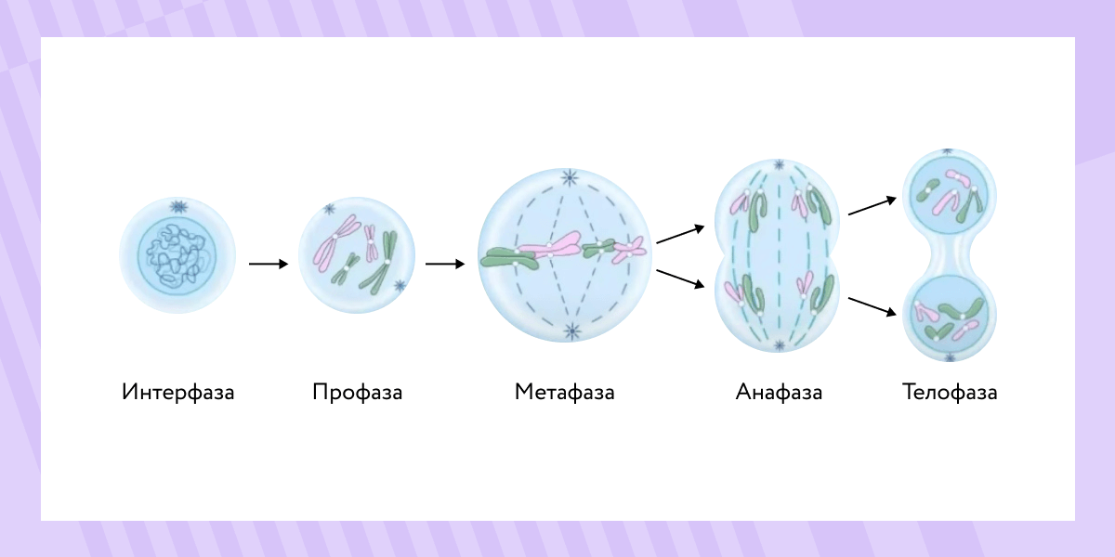

**Что такое мейоз**

Когда на занятии мы переходим к следующему разделу, мейозу, нужно понимать, что увеличивается количество процессов, которые происходят при делении. Самое главное, на что мы обычно обращаем внимание,— кроссинговер и независимое расхождение хромосом.Эти процессы обеспечивают генетическое разнообразие гамет, а получение разнообразного потомства очень важно, так какнеизвестно, как изменятся условия среды обитания.

Второй способ деления эукариотической клетки — **мейоз**. Это процесс деления клетки, во время которого получаются дочерние клетки — гаметы. У мужчин это сперматозоид, а у женщин яйцеклетка. Гаметы получают только половину генетической информации родительской клетки. Другое название мейоза — редукционное деление, потому что число хромосом уменьшается в два раза.

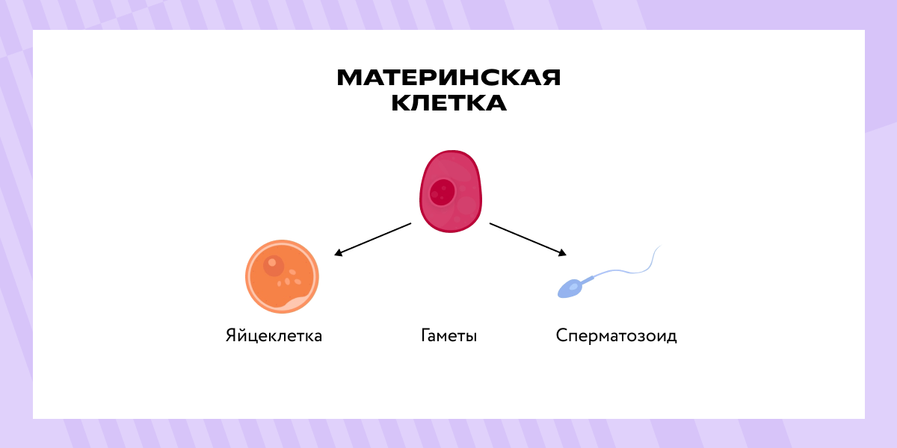

Затем гаметы могут объединяться, образуя новую клетку, сочетающую генетическую информацию обеих клеток-родителей, — зиготу. Процесс слияния половых клеток называется оплодотворением. Из зиготы сформируется новый организм. Каждая гамета человека содержит 23 хромосомы — гаплоидный набор (n). Когда гаметы объединяются, получается зигота с 46 хромосомами — диплоидный набор (2n).

Во время мейоза одна клетка с 46 хромосомами делится дважды. Первое деление называется мейоз I, второе деление — мейоз II. Интерфаза между двумя этапами деления мейоза настолько кратковременна, что практически незаметна, и в ней не происходит удвоения ДНК. В результате образуются четыре дочерние клетки, каждая с 23 хромосомами.

Мейоз I подразделяется на четыре фазы, аналогичные фазам митоза (изначально в клетках набор хромосом 2n2c):

* **Профаза I** (2n4c) — занимает 90% времени. Происходит скручивание молекул ДНК и образование реплицированных хромосом. Каждая хромосома состоит из двух сестринских хроматид. Происходит конъюгация хромосом: гомологичные реплицированные хромосомы сближаются, связываются и образуют **биваленты (тетрады)**, в каждом биваленте — четыре сестринские хроматиды (от греч. *tetra* — четыре). Затем происходит **кроссинговер** — обмен участками между гомологичными хромосомами. Растворяется ядерная оболочка. Разрушаются ядрышки. Формируется веретено деления.
* ‍**Метафаза I** (2n4c) — биваленты выстраиваются на экваторе клетки, при этом ориентация центромер к полюсам абсолютно случайная.
* **Анафаза I** (хромосомный набор к концу анафазы: у полюсов — 1n2c, в клетке — 2n4c) — гомологичные реплицированные хромосомы отходят к разным полюсам. За счёт случайной ориентации центромер распределение хромосом к полюсам также случайно, так как нити веретена прикрепляются произвольно.
* ‍**Телофаза I** (1n2c) — происходит деспирализация хромосом. Если интерфаза между делениями длительна, может образоваться новая ядерная оболочка.

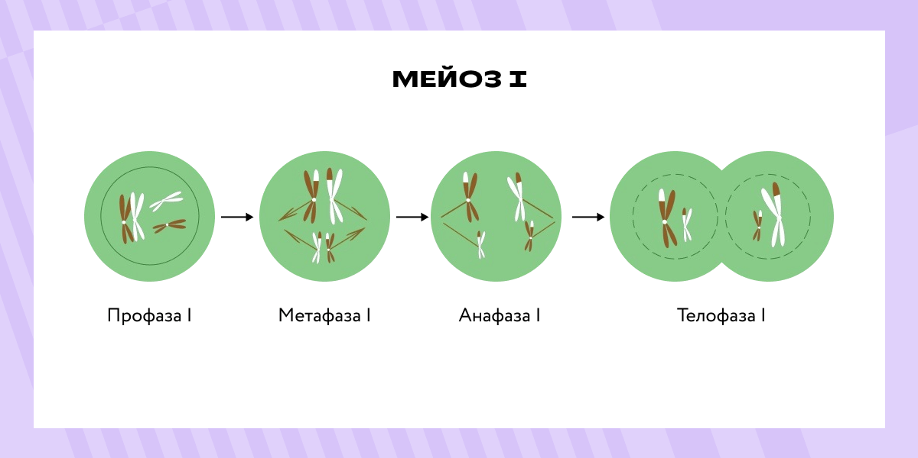

Мейоз II подразделяется на четыре такие же фазы:

* **Профаза II** (1n2c) — формируется новое веретено деления, ядерная мембрана растворяется, если образовывалась в телофазе I.
* **Метафаза II** (1n2c) — реплицированные хромосомы выстраиваются в экваториальной части клетки, а нити веретена прикрепляются к центромерам.
* **Анафаза II** (хромосомный набор у каждого полюса — 1n1c, в клетке — 2n2c) — центромеры расщепляются, двухроматидные реплицированные хромосомы разделяются, и теперь к каждому полюсу движется однохроматидная хромосома.
* ‍**Телофаза II**(1n1c) — происходит деспирализация хромосом, формирование ядерных оболочек и разделение цитоплазмы; в результате двух делений из диплоидной материнской клетки получается четыре гаплоидные дочерние клетки.

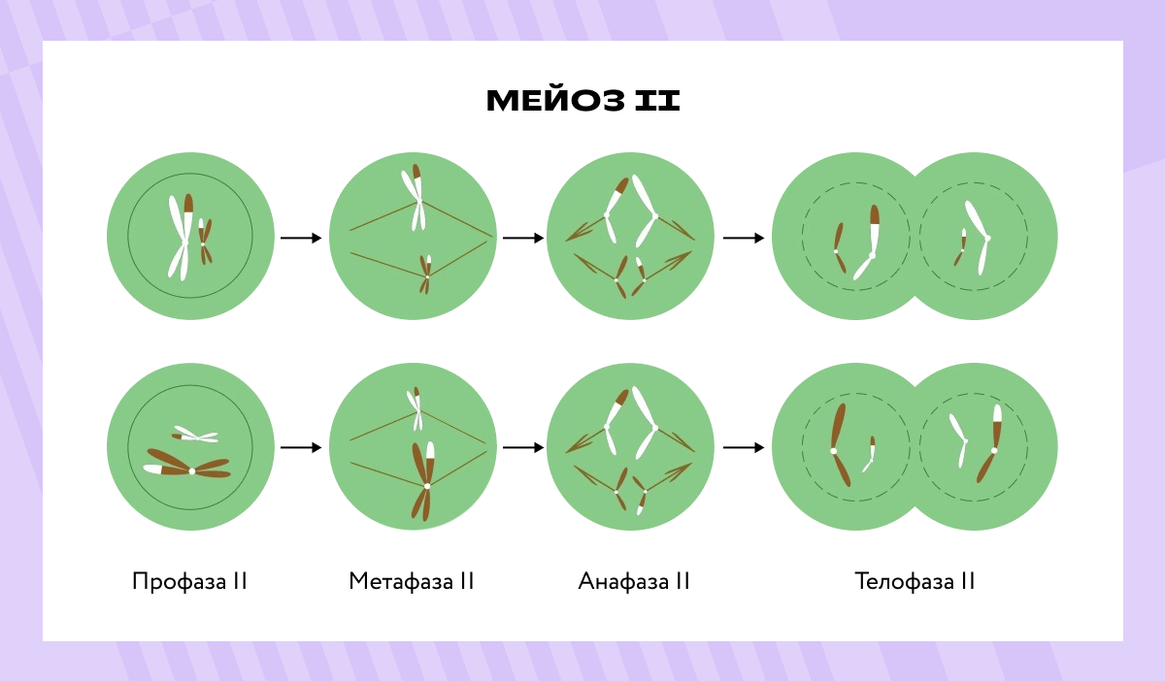

Биологическое значение мейоза — образование гамет у животных и спор у растений, образование новых сочетаний генов.

А эту схему мы придумали прямо на занятии, так как стало понятно, что в презентации не нашлось иллюстрации, которая бы исчерпывающе описывала различия в митозе и мейозе, показывала, какие хромосомы в итоге попадают в разные клетки и как понять, что такое 2n4c.

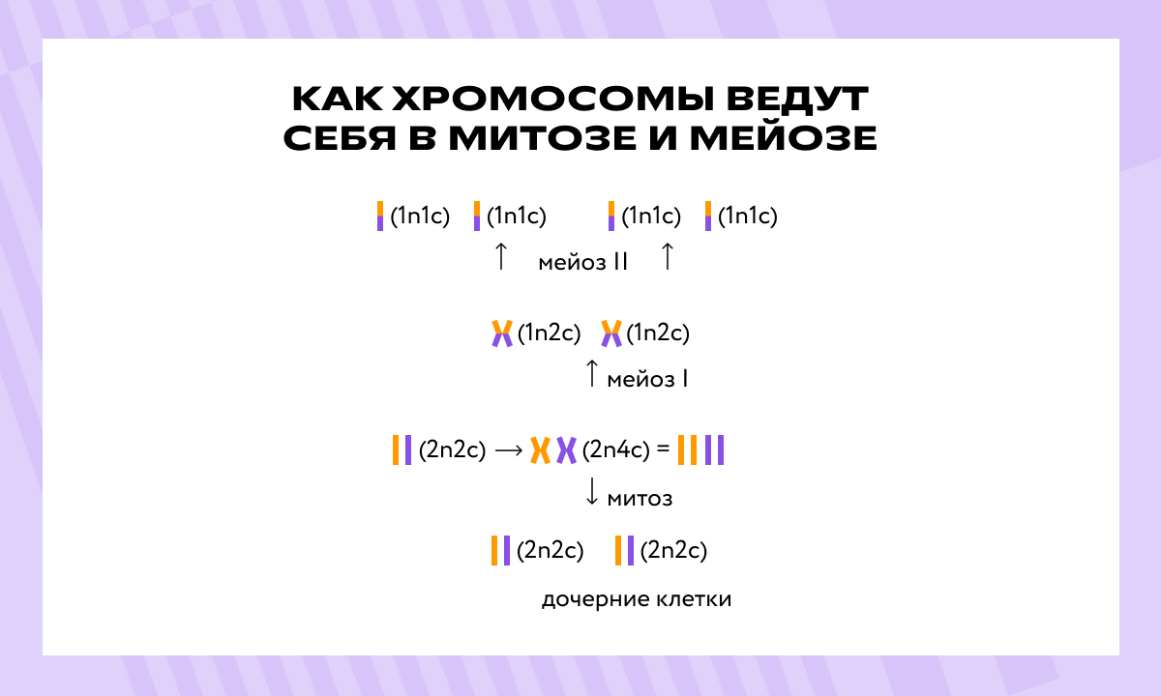

**Отличие митоза от мейоза**

* В митозе одно деление, в мейозе два.
* Митоз — вид клеточного деления, который нужен для роста и развития организма, а мейоз необходим для образования половых клеток.
* При митозе образуются две диплоидные клетки, а при мейозе — четыре гаплоидные.
* Митоз лежит в основе бесполого размножения в отличие от мейоза.
* В результате митоза образуются генетически идентичные клетки, а в мейозе вследствие случайного расхождения хромосом и кроссинговера дочерние клетки генетически отличаются друг от друга.
* Процессы митоза и мейоза в клетках животных, растений и грибов различаются: митоз почти всех животных клеток регулирует клеточный центр, он формирует веретено деления. В клетках же грибов и высших растений клеточного центра нет, поскольку присутствует клеточная стенка.

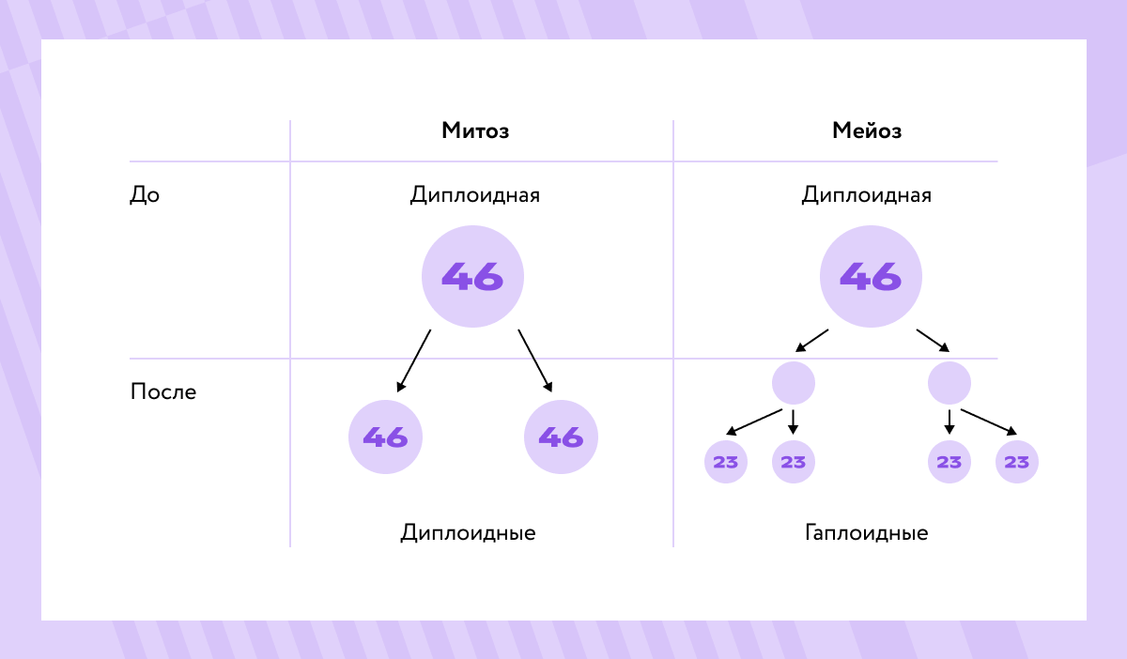

**Мутации и прекращение деления**

В ядрах клеток нашего организма, в ДНК, постоянно случаются мутации. Достаточно большое количество мутаций происходит при копировании ДНК, во время процесса репликации. Мутации могут быть полезными, вредными и нейтральными. Полезные могут дать клеткам «суперсилу», нейтральные никак не отразятся на работоспособности клетки, а вот вредные могут привести к серьёзным последствиям, например клетка может стать раковой или начать хуже выполнять свои функции.

В среднем в теле человека около 30 триллионов клеток.

В конце концов клетки прекращают воспроизводиться. **Лимит Хейфлика, или предел Хейфлика,**— это ограничение числа делений клеток живого организма. В 1961 году американский микробиолог Леонард Хейфлик обнаружил, что клетки могут делиться в клеточной системе человека 50–52 раза, после чего умирают. Предел числа деления клеток связан с размером теломер — участков на концах ДНК. Тем не менее в стволовых и эмбриональных клетках работает специальный фермент — теломераза, который восстанавливает теломеры, и эти клетки могут делиться бесконечно.